OFRIDE VERDE-BRUNA

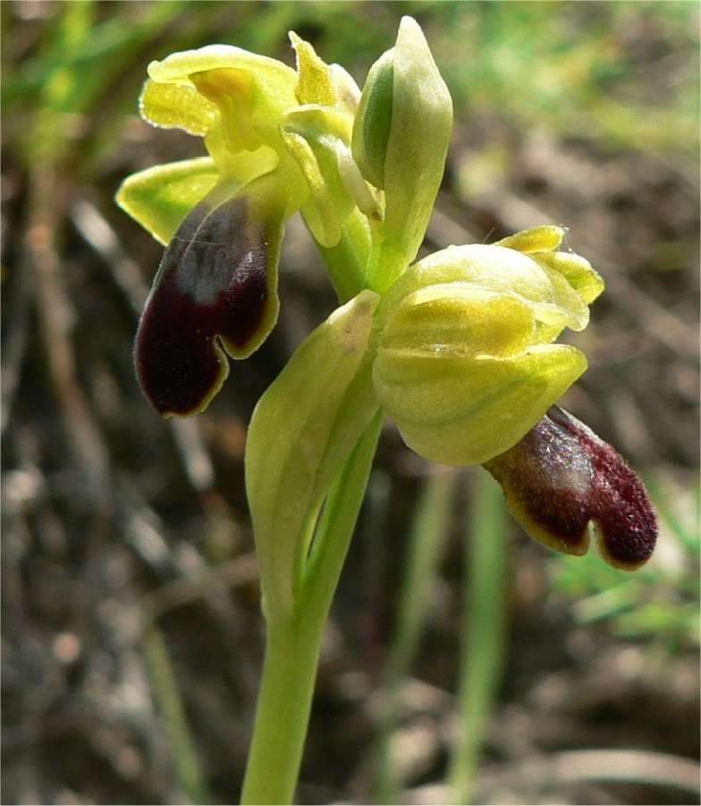

Nome italiano Calabrone Fior di ragno, Orchidea verde-bruna. Etimologia Il nome del genere deriva dal greco ophrys=sopracciglio, forse perchè questo tipo di fiore veniva utilizzato per ricavare tinture per capelli e sopracciglie (come riferiva Plinio il vecchio), o forse per la forma dei tepali interni, simili appunto a sopracciglie. Il nome specifico deriva dal greco sphekòs=vespa. Descrizione Pianta robusta alta 25-40 cm. Foglie Foglie ovato-lanceolate riunite in rosetta basale, le cauline guainanti il fusto. Fiori Infiorescenza lassa, con fiori di dimensioni variabili; sepali distesi di colore verde o verde-giallastro, molto raramente rosati; petali distesi lateralmente e verso l'alto glabri, variabili nelle forme con margine ondulato di colore giallo-verdastro o brunastro; labello intero, ovale, vellutato, a volte con margine giallo; disegno piccolo a forma di H , grigio o bluastro lucente; gibbosità basali poco sviluppate, cavità stigmatica arrotondata con due pseudo-occhi solitamente colorati di verde. Tipo corologico Euromediterranea Periodo di fioritura Febbraio-maggio Territorio di crescita Presente su tutto il territorio Italiano (escluso la val d'aosta) Habitat Prati aridi ed incolti, garighe e radure boschive. Somiglianze e varietà Ophrys sphegodes Mill. subsp. garganica E. Nelson che si differenzia per i petali più grandi, labello generalmente più ampio, con gibbosità basali assenti o quasi, apicolo piccolo sempre presente. Ophrys sphegodes Mill. subsp. majellensis Helga & Herm. Daiss. che si differenzia per l'altezza della pianta fino a 70 cm, fiori più grandi con labello quasi rotondo, fioritura più tardiva. Ophrys sphegodes Mill. subsp. praecox Corrias che si differenzia per la fioritura più precoce, i sepali di norma biancastri, i petali bianco-crema o giallastri, apicolo piccolo generalmente presente. Note L'impollinazione è entomofila, ad opera dell'imenottero andrena. Scheda di proprietà AMINT realizzata da Annamaria Bononcini e Gianni Bonini - Approvata e Revisionata dal Gruppo di Coordinamento dell'Area Botanica.

PROPRIETA'
Specie commestibile officinale. Anche l'uomo, in talune regioni come la Turchia, diventa fattore attivo del rischio di estinzione di questo genere a causa dell'uso dei tuberi per produrre una farina -il SALEP (in arabo sahlab) che nella credenza popolare, ancora oggi, viene considerato afrodisiaco; oppure per produrre gelati o per dare un gusto particolare al burro di Yak; per produrre un kg di salep occorre sdradicare circa 1000 piante. Curiosità: La maggior parte delle piante ascritte a questo genere in Italia vengono impollinate da insetti del genere Andrena e soprattutto da A.nigroaenea. Data l'alta specializzazione acquisita da questo genere, sia in fatto di germinazione che fecondazione, conviene dare alcune informazioni sulla loro metodologia. 1) La riproduzione può essere agamica mediante la produzione di tuberi accessori destinati a staccarsi per formare una nuova pianta; gamica quando avviene per seme; in questo caso le Orchidaceae hanno raggiunto un altissimo grado di specializzazione in quanto non avendo il loro seme le sostanze di riserva, riescono a germinare lo stesso con l'aiuto di un fungo simbionte del genere Rhizoctonia. Il micelio del fungo penetra nel seme e fornisce le sostanze organiche nutritive. Alla emissione delle prime foglioline la pianta inizia a produrre alcune sostanze organiche , che in parte cede al fungo. Questo micotrofismo termina quando si ha lo sviluppo del primo tubero ed a questo stadio la pianticella emette un principio fungicida che inibisce il proliferare del micelio. Alcuni generi come Neottia e Limodorum continuano la simbiosi per tutta la loro vita. 2)Questo genere è tra i più specializzati nella fecondazione che è prevalentemente entomofila. Le Ophrys hanno sviluppato strategie che coinvolgono, per stimoli visivi, insetti selezionati di cui il labello riproduce gli ornamenti grafici della femmina dell'insetto pronubo e inoltre è in grado di emettere degli odori particolari, i feromoni, simili a quelli rilasciati da essa in modo da innescare un inganno verso l'insetto maschio, inducendolo a iniziare un pseudocopula atta alla consegna delle masse pollinee. Se l'insetto pronubo non è presente la pianta procede alla autoimpollinazione che preserverà la specie ma evolutivamente svantaggiosa. Per attuare queste strategie il seme rimane in quiescenza anche per parecchi anni quindi, l'azione di arare o raccogliere le piante, può pregiudicare questa lunga attesa. Peccato che i tuberi di queste piante siano ricercatissimi dai cinghiali e istrici che dove intervengono sono in grado di compromettere per sempre la loro sopravvivenza.

